Определение качества воды

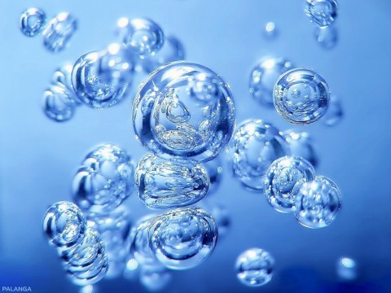
Самая лучшая вода та, которая течет на восток, особенно вдали от истока. Далее по качеству следует вода, текущая на север, а та, что течет на запад или на юг,— плоха, особенно когда дует южный ветер. Вода, стекающая с возвышенных мест, при прочих равных условиях лучше. Качество воды можно установить взвешиванием: хорошей считается более легкая вода.
Лучшая вода — это вода родников, но не всех, а протекающих по чистой земле или по земле каменистой, которая лучше сохраняется от загнивания.
Хорошая вода в роднике, открытом солнцу и ветру, и в потоке, текущем по глинистому руслу, поскольку глина очищает воду, забирает у нее посторонние примеси, делает ее прозрачной. Но глина в русле должна быть чистой, без примесей ила, соли и др.
Вода колодцев и подземных каналов хуже родниковой воды, так как состоит из спертых вод, в течение долгого времени смешанных с частицами земли и не свободных от некоторой гнилости.
Вода дождевая хорошо усваивается организмом и содержит минимальное количество вредных примесей. Она способствует более качественному перевариванию и усвоению пищи. Сохраняет влагу кожи и поддерживает ее в равновесии. Но все это относится к чистой дождевой воде.
Вода снеговая очень холодна, тепло желудка с трудом согревает ее. Снеговой водой также следует пользоваться с осторожностью из-за высокого уровня загрязнения снега. В чистой снеговой воде содержится меньше тяжелой воды, чем в обычной, взятой из реки или колодца. Путем экспериментов ученые установили, что снеговая вода — в полном смысле слова вода «живая*. В качестве подопытных образцов они брали две группы кур одинакового веса и возраста. Одних поили снеговой водой, других — обычной водопроводной. Опыт продолжался три с половиной месяца. Куры из первой группы снесли пятьсот тридцать восемь яиц, из второй — только двести семьдесят два. К тому же яйца кур, пивших снеговую воду, весили больше.
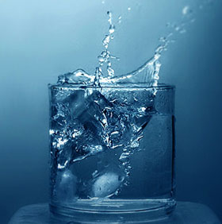
Вода талая очень полезна. По своей структуре она схожа с водой, входящей в составившей крови и клеток. Поэтому ее применение освобождает организм от дополнительных энергетических затрат на структурирование воды. Она эффективна при лечении атеросклероза, очищает организм от шлаков, повышает его защитные силы, стимулирует механизмы размножения, способствует омоложению организма.
Ученые считают, что благотворное влияние талой воды на живые организмы кроется не только в том, что в ней меньше тяжелой фракции, но и в ее структуре. Вода, образовавшаяся из растаявшего льда или снега, некоторое время структурно, по своему строению, ближе к первоисточнику, чем к обычной воде из реки или озера в жаркий летний день. Благодаря этому она более активно участвует в биохимических процессах, протекающих в живом организме.
Вода дистиллированная. П. Брэгг после 50 лет пил дистиллированную воду и советовал это делать другим. Он считал ее одним из лечебных средств и подчеркивал: «Она не мертвая вода. Она наиболее чистая вода, которую может пить человек. Дистиллированная вода помогает растворять токсины, которые накапливаются в организме современного цивилизованного человека, она проходит через почки, не оставляя там неорганических остатков камней. Это мягкая вода. Вымойте свои волосы в дистиллированной воде, и вы в этом убедитесь». Брэгг ошибался, превознося достоинства дистиллированной воды. Одним и самым важным недостатком этой воды является ее чистота от микроэлементов, необходимых для жизнедеятельности организма. Она способна разбалансировать работу организма. И относится это, прежде всего к костям, крепость которых зависит от количества кальция в крови.
Вода водопроводная. Известно, что поступающая в водопровод вода подвергается обработке, в частности хлорированию, для уничтожения вредных микробов. Хлор раздражающе действует на слизистую оболочку желудка и кишок и является ядом, который подавляет не только патогенную микрофлору, но и полезную. Конечно, содержание его в водопроводной воде не столь велико, но если учесть, что человек выпивает такой воды в среднем 2 л ежедневно, то это уже небезопасно для организма. Для того чтобы избавиться от хлора, воду перед употреблением надо либо отстаивать в открытом сосуде не менее 1 часа, либо кипятить. Газообразный хлор полностью улетучивается из открытого сосуда. Соли хлора хорошо выпадают в осадок при замораживании и последующем размораживании.
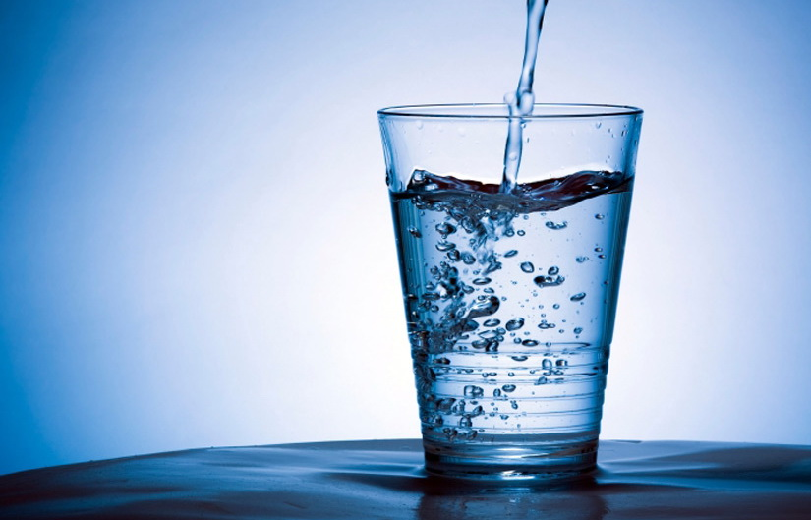Вода стоячая (речь идет, прежде всего, о прудах, озерах и болотах). Этой водой пользоваться нежелательно, так как стоячая вода перенасыщена микроорганизмами и несет отрицательную энергию. От стоячей воды могут возникнуть опухоли, язвы кишечника, различные кожные заболевания. Поэтому необходимо определить ее состав. Вода болотная вызывает заболевания селезенки, истончает брюшные стенки и «запирает» внутренности. Конечности, плечи и шея у пьющих эту воду высыхают, их мучают голод и жажда. Они нередко подвержены водянке, ноги становятся тонкими, печень слабеет, они мало едят и могут страдать психическими заболеваниями, геморроем, расширением вен, воспалением легких, язвами на голени.
Вода мутная порождает камни и закупорки, после нее следует принимать мочегонное, есть жиры и сладости. Вредные вещества изгоняют молоком, густым вином, крахмалом, а также разрежающими и мочегонными средствами (лук, чеснок, порей).
Вода соленая портит кровь и вызывает зуд и чесотку. Ее можно пить, разбавив уксусом. Однако употребление уксуса в большом количестве может вызвать анемию.
Вода морская полезна при трещинах, появляющихся от холода. Она убивает вшей и рассасывает гематомы, помогает при чесотке и лишаях. Купание в ней помогает при нервных заболеваниях, паркинсонизме, параличе, анемии, при лечении головных болей, вызванных простудой. Хорошо помогает при укусах ядовитых животных, при болезнях простудного происхождения, а также при водянке. Применение морской воды вызывает похудение. Морская вода при внутреннем применении обладает очищающими и растворяющими свойствами, в малых дозах смягчает организм, послабляет живот, выводя излишнюю лимфу.
Вода железистая (вода, в которой содержится большое количество железа) укрепляет внутренности, препятствует расстройству желудка и прибавляет силы, устраняет заболевания селезенки и способствует усилению половой потенции. Вода, в которой неоднократно гасили раскаленное железо, используется для укрепления желудка, при болезнях селезенки и печени.
Вода серная помогает при лечении суставов, рассасывает твердые опухоли и висячие бородавки, полезна при опухолях печени и селезенки и при болях в них, а также при болях в матке.
Вода медистая полезна для рта, при опущении века, от течи из ушей.
Вода квасцовая помогает при обильных менструациях, при кровохарканье и геморрое, но она сильно возбуждает лихорадку у людей, склонных к этому заболеванию.
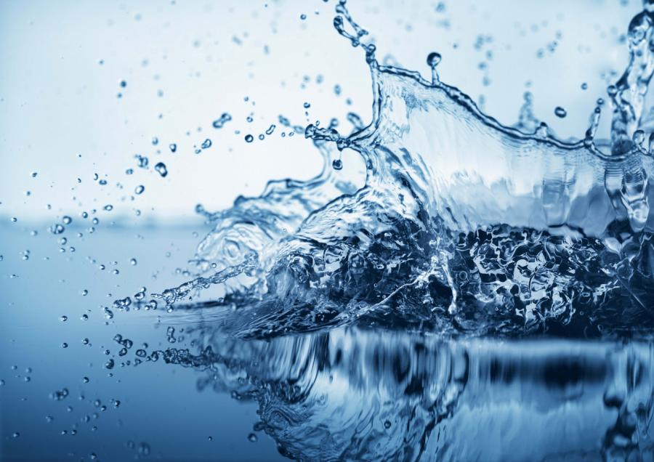
Вода ячменная действует охлаждающе и очищающее.
Вода холодная в умеренном количестве наиболее подходит для здоровых людей и для лиц, имеющих слишком пористую кожу, страдающих истечениями из каких-либо органов. Она помогает при обмороках, похмелье, рвоте, головокружении, жажде, повышенной температуре тела, болезнях печени и крови, при отравлениях. Выпиваемая маленькими глотками холодная вода стимулирует перистальтику желудка и кишечника и благоприятствует отделению желудочного сока, возбуждает аппетит, улучшает пищеварение и содействует правильному стулу. Питье большого количества холодной воды в один прием может привести к быстрому и сильному охлаждению желудка и к отрицательным последствиям для него. Это вредно при заболеваниях нервной системы, при ревматизме, подагре, параличе, страдающим опухолями внутренностей, закупорками.
Вода теплая (20—22°С) и слегка подогретая полезна больным эпилепсией. Теплая вода при употреблении ее в больших количествах ослабляет желудок, а если пить ее малыми порциями и часто — промывает желудок и слабит. Горячая вода увеличивает отделение крови при менструациях, выделение мочи, успокаивает боль. Она не утоляет жажду сразу и нередко приводит к водянке и худосочию, иссушает тело. При потере голоса, отделении мокроты, кашле и прочих болезнях органов выше ключицы пить горячую воду вредно. Кипяток согревает, способствует пищеварению, подавляет икоту, удаляет слизь, вздутие живота, одышку. Охлажденная кипяченая вода, не возбуждая слизи, удаляет желчь, но пить ее на следующий день после кипячения вредно.
Для регулирования работы почек, нормализации артериального давления, выведения из организма шлаков полезно в течение дня пить воду по 1-2 глотка через каждые 15—20 мин.
Вода мягкая. Ее лучше применять для купаний, ванн, при мытье головы и проведении лечебных процедур. Она нейтрализует действие жесткой и уменьшает вред, который та наносит организму. Но также вредно регулярно использовать и мягкую воду. Недостаток в ней минеральных солей приводит к ломкости костей, понижению общей сопротивляемости организма, повышенной поражаемости зубов кариесом.
Вода жесткая отличается наличием в ней солей кальция и магния. Эта вода нежелательна как для употребления внутрь, так и для наружного применения. Она плохо усваивается организмом, откладывается в различных органах и тканях (суставы, сосуды) человека, затрудняя их нормальное функционирование.
Определить степень жесткости воды несложно: достаточно обратить внимание, как в ней пенится мыло и образуется ли осадок при кипячении и отстое. Налет на чайнике и недостаточное действие мыла указывают на повышенную жесткость. В условиях повседневной жизни есть единственный способ понизить жесткость воды: кипятить ее перед любым использованием. Можно, правда, компенсировать употребление жесткой воды регулярным приемом воды талой (в городе) или дождевой (в экологически благополучных регионах).
Если рядом нет проверенного родника и возникают сомнения в хорошем качестве водопроводной или ключевой воды, то надо ее вскипятить, остудить и залить кислые ягоды — клюкву, бруснику, облепиху, кожуру или сердцевину яблок и т. д. После того как вода немного настоится, ее можно пить. Очень полезны также настои малины, шиповника, черной смородины. Простая кипяченая вода — мертвая, в ней нет энзимов, а минеральные микроэлементы видоизменены.

